Анализ

проведения Недели русского языка и литературы в МКОУ «Дурангинская СОШ»

В период с 18 по 23 декабря была проведена предметная Неделя русского языка и литературы.

**Цели:**

Углубить знания учащихся о богатстве, выразительности, образности русского языка;

Способствовать развитию интереса к родному языку и литературе;

Развитие интеллектуального и творческого потенциала учащихся.

**Задачи:**

развитие любознательности, настойчивости, творческих способностей, умений самостоятельно искать решения лингвистических вопросов, решать проблемные задачи;

развитие поисковой деятельности.

В ходе проведения Недели русского языка и литературы были проведены следующие мероприятия:

|  |  |  |  |
| --- | --- | --- | --- |
| № п/п | Мероприятие | Класс | Ответственные |
| **День первый 18.12.17** | | | |
| 1. | Открытие недели.   * Выпуск стенгазеты «Занимательный русский язык» * Открытый урок :«Двойная роль букв Е, Ё, Ю, Я» | 5 – 10кл.  Фойе, | Учитель русского языка и литературы  Мусаева П. А. |
| **День второй 19.12.17** | | | |
| 2. | * «Конкурс кроссвордов» | 5 – 10 кл. | Учитель русского языка и литературы |
| **День третий 20.12.17** | | | |
| 3. | * Выставка «Друг мой - книга»; * Выставка тетрадей по русскому языку | Фойе | Учитель русского языка и литературы |
| **День четвёртый 21.12.17** | | | |
| 4. | * Открытый классный час «Язык мой – друг мой!» * Конкурс чтецов | 5 – 10 кл | Учитель русского языка и литературы |
| **День пятый 22.12.17** | | | |
| 5. | * Открытый урок: «НЕ существительными»; | 6 кл | Гаджимагомедова П.Г. |
| **День шестой 23.12.17** | | | |
| 6. | * Закрытие недели: подведение итогов, награждение активных участников | 5 – 11кл. | Учитель русского языка и литературы |

В Недели русского языка и литературы приняли участие учителя и учащиеся. Педагоги вместе со своими учащимися подготовили и провели интересные и познавательные мероприятия.

18.12.17 года учащимися 9 класса была выпущена стенгазета «Занимательный русский язык»

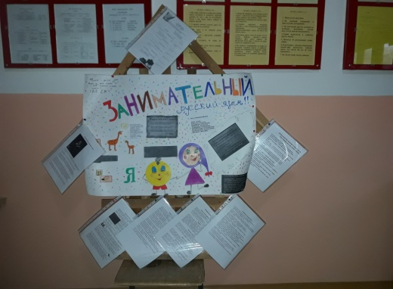

Учителем русского языка и литературы в 5 классе был проведен открытый урок на тему: «Двойная роль букв Е, Ё, Ю, Я» , где Мусаева П. А. показала свое педагогическое мастерство.

19.12.2017 года Гаджимагомедовой П. Г. был проведен конкурс «Конкурс кроссвордов», в котором приняли активное участие учащиеся 5 – 10 классов, где Гаджимагомедова А. заняла -1 место; Курбанова Х – 2 место; Расулова М – 3 место.

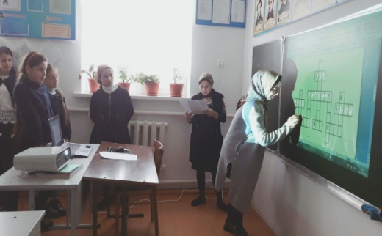 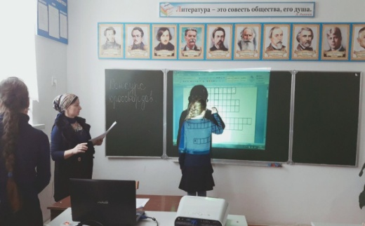

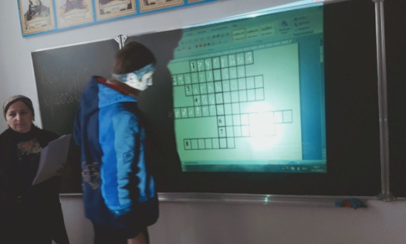

20.12.2017 года в школьном фойе была проведена выставка книг разных писателей.

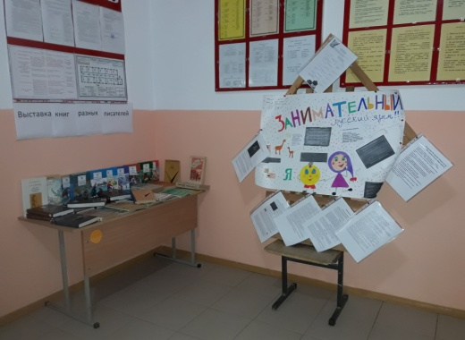

21.12.2017 года был проведен конкурс чтецов разных писателей и классный час «Язык мой – друг мой!». В конкурсе чтецов принимали участия по два ученика с каждого класса. В нем заняли места следующие учащиеся: 1 – Гаджимагомедова А. ученица 8 класса; 2 – Умаров Г. ученик 7 класса и Гамзатова Я. ученица 6 класса; 3 – Салахбекова П. ученица 5 класса, Алиева М. ученица 6 класса, Гаджимагомедов А. ученик 7класса.

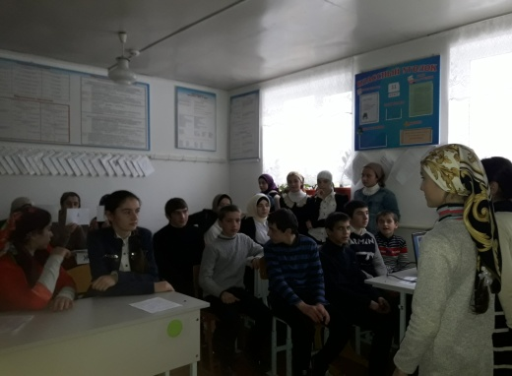 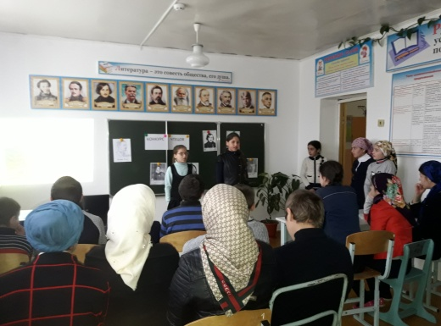

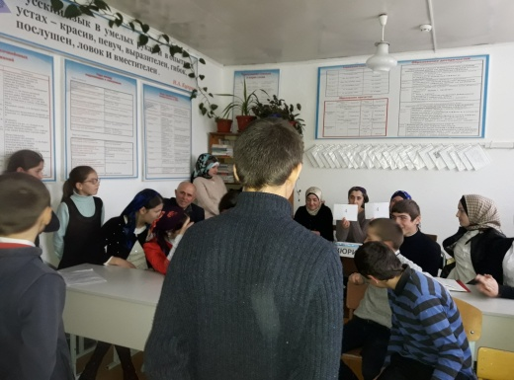 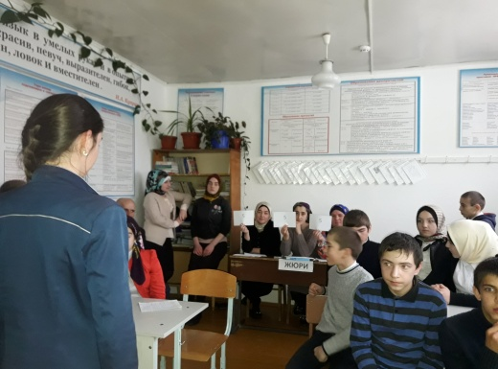

В классном часе форме конкурса также принимали участия учащиеся 5 – 10 класса. Перед командами были поставлены разные по сложности задачи: показать ожившую картину, значение слов показать жестами, шифровка предложения, ответить на шуточные вопросы по предмету.

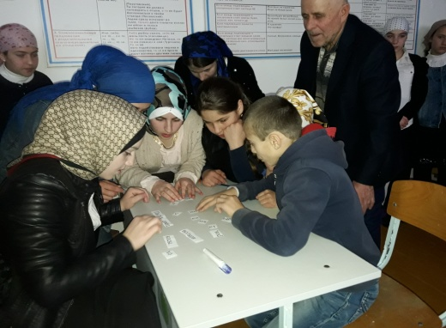 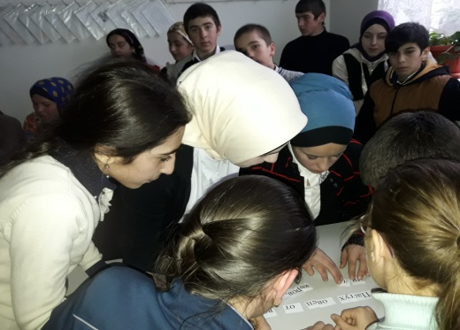

22.12.2017 года Гаджимагомедовой П. Г. в 6 классе был проведен открытый урок на тему: «Не с существительными», где учитель показала свое педагогическое мастерство.

К участию в предметной неделе были привлечены учащиеся 5-11 классов. О том, что Неделя русского языка способствовала развитию любознательности, инициативности, трудолюбия, настойчивости и творчества.

**Рекомендации:**

Предметные Недели должны иметь практическую значимость и способствовать овладению учащимися русским языком как средством общения в повседневной жизни и учебной деятельности, воспитывать уважение к языку, повышать интерес к языку как явлению культуры, к самому предмету. Анализируя проведенную работу, можно сделать выводы: применение нетрадиционных форм обучения позволяет значительно расширить поля деятельности учителя, отойти от строгих рамок. Нетрадиционные формы работы позволяют разнообразить учебную деятельность, способствуют повышению интеллектуальной активности учащихся, а следовательно и эффективность обучения. Игра помогает создать атмосферу непринужденности, увлекает сотворчеством, разряжает напряженную обстановку.

1. Отметить добросовестную работу учителей русского языка и литературы в подготовке и проведении предметной недели.
2. Всем учителям развивать познавательную активность учащихся, интерес к уроку, используя инновационные технологии, ИКТ, ТСО, наглядность.
3. Разнообразить виды деятельности, развивать навыки групповой работы и работы в парах.
4. Материалы "Недели русского языка и литературы " разместить на школьном сайте.